哈尔滨工业大学

计算机科学与技术学院/国家示范性软件学院
2021年秋季学期
《软件过程与工具》课程

综合实践1实验报告

Lab 4：项目需求分析规格说明书
（通用批发零售业务管理系统V1.0）

姓名 | 学号 | 联系方式
肖泽强 | 1191000814 | 16673479299
樊宣伯 | 1190301419 | 18867758963
田原骏 | 1190201213 | 15387042129
杨贤航 | 1190200825 | 18804637450
陈振宁 | 1190303328 | 13057856911

目 录
1 项目基本概况 1
2 通用批发零售业务管理系统需求描述 1
2.1 XXXXX 1
2.2 XXXXX 1
3 通用批发零售业务管理系统需求分析 1
3.1 系统需求用例分析建模（或者通过“用户故事”也可以） 1
3.2 系统数据需求分析建模 1
3.3 系统原型建立 1
3.3.1 系统功能划分 1
3.3.2 系统功能优先级确定 2
3.3.3 系统原型创建 2
3.4 系统非功能性需求及约束条件分析 2

[文档全部完成之后，请在上述区域点击右键，选择“更新域”，在打开的对话框中选择“更新整个目录”]

项目基本概况
（1）项目名称：通用批发零售业务管理系统V1.0
（2）需求愿景/目标：针对中小型从事批发、零售业务的公司（商户），对其进货、销售、库存管理等业务和数据进行管理，达到方便、高效的目的。
（3）行业类型：文具/玩具/服装/鞋帽/日杂/百货/食品/建材等行业。
（4）适用规模：单个仓库、单个用户、PC单机版，适合零售小店
（5）相关人员：公司（商户）经理（老板）。

通用批发零售业务管理系统需求描述
根据同“甲方（即指导教师模拟）”的沟通、访谈结果，按照你的理解，写出相关的需求描述（不仅仅限于PPT中的内容）

XXXXX
XXXXXXXXXXXXXXXXXXXXXXXXXXX

通用批发零售业务管理系统需求分析

系统需求用例分析建模（或者通过“用户故事”也可以）
通过UML的用例模型+用例描述+部分用例的业务活动模型，进行需求分析
参考课件“08-1-《软件过程与工具》-软件需求与需求获取.pptx”、“08-2-《软件过程与工具》-用户故事与用例建模.pptx”

系统数据需求分析建模
通过UML的分析类图模型（或者你学过的ER图即实体关系图或IDEF1X图），对未来系统相关的数据需求进行分析
通过UML的状态图对某些重要的类对象进行状态变化分析（主要搞清楚引起状态变化的业务活动/条件）

系统原型建立

系统功能划分
根据用例分析结果，确定系统的边界，给出基本的系统功能划分（可以给出一个系统功能结构图）

系统功能优先级确定
根据紧急程度或前后序关系，给出系统功能开发的优先级列表
第一种方式：可以模拟用户故事版本计划的形式，即如下例子所示：
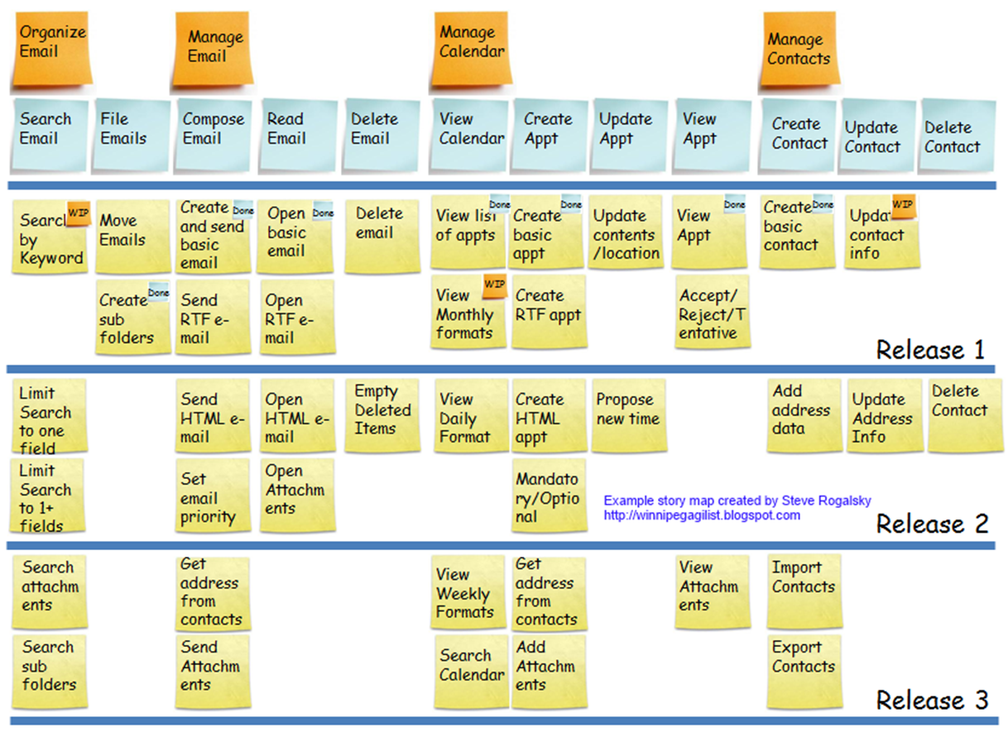
第二种方式：以表格形式给出功能开发的优先级顺序。

系统原型创建
说明系统原型创建工具
之后给出所有原型截图，并给出必要的说明

系统非功能性需求及约束条件分析
根据获取的需求内容，分析列出非功能性需求，比如可用性、安全性、可靠性、系统数据容量、相应时间等等。

